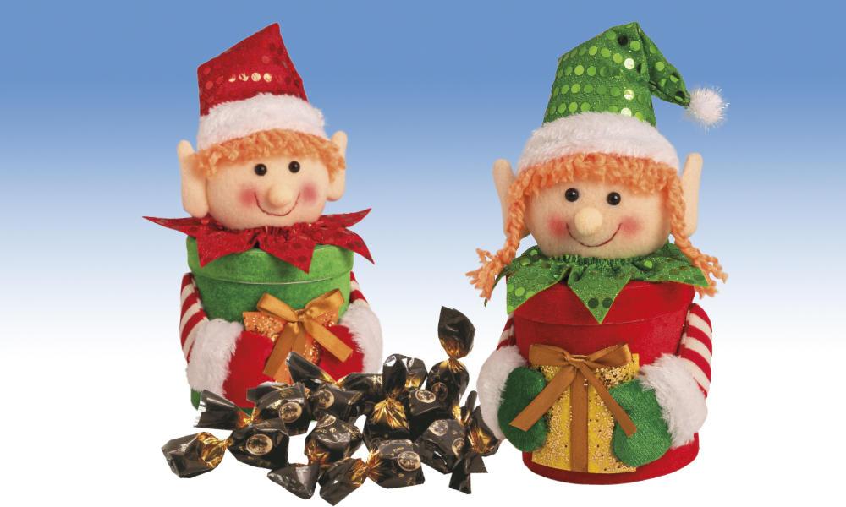
Brujitas de la suerte
Exquisitos bombones trufados con chocolate negro, presentados en unos simpáticos elfos (2 modelos surtidos).

Detalles
Medidas: 150x240 mm
Peso: 200 grms
Precio de venta: €

